**SERVIÇO NACIONAL DE APRENDIZAGEM INDUSTRIAL**

**SENAI/Blumenau**

**Informática**



**MR.Joias**:

Sistema de pedidos

Gustavo Fermino Uessler

**Blumenau**

**2016**

**Gustavo Fermino Uessler**

**MR.JOIAS**:

Sistema de Pedidos

Trabalho de Conclusão de Curso apresentado ao Serviço Nacional de Aprendizagem Industrial – Escolha a unidade, como requisito parcial para obtenção do título de Técnico em Informática.

Professor Orientador: Jorge Antônio Golle

**Blumenau**

**2016**

# LISTA DE ILUSTRAÇÕES

Figura 1 9

Figura 2 13

Figura 3 14

Figura 4 16

Figura 5 17

Figura 6 17

Figura 7 18

Figura 8 18

Figura 9 19

Figura 10 20

Figura 11 20

Figura 12 21

Figura 13 22

# LISTA DE TABELAS E QUADROS

Tabela 1 11

Tabela 2 13

Tabela 3 13

Tabela 4 14

Tabela 5 14

Tabela 6 14

Tabela 7 14

Tabela 8 15

**LISTA DE ABREVIATURAS E SIGLAS**

ABNT – Associação Brasileira de Normas Técnicas

TCC – Trabalho de Conclusão de Curso

SENAI – Serviço Nacional de Aprendizagem Industrial

**SUMÁRIO**

LISTA DE ILUSTRAÇÕES 3

LISTA DE TABELAS E QUADROS 4

1 INTRODUÇÃO 7

1.1 JUSTIFICATIVA 7

1.2 OBJETIVOS 7

1.2.1 Objetivo Geral 7

1.2.2 Objetivos Específicos 7

2 FUNDAMENTAÇÃO TEÓRICA 9

2.1 FABRICAÇÃO DE JOIAS – EMPREGA BRASIL 9

2.2 SPRING FRAMEWORK 10

2.1.2 ASTAH 10

2.1.3 MYSQK WORKBENCH 11

2.1.4 NETBEANS 11

2.1.4 XAMPP 12

2.1.7 HEIDI SQL 12

3 LEVANTAMENTO DE REQUISITOS 12

3.1 REQUISITOS FUNCIONAIS 12

3.2 REQUISITOS NÃO FUNCIONAIS 13

4 DIAGRAMAS 13

4.1 DIAGRAMAS DE CASO DE USO 13

4.2 DOCUMENTAÇÃO ESCRÍTA 14

4.3 DIAGRAMA DE ATIVIDADE 16

4.5 DIAGRAMA DE CLASSE 17

4.6 DIAGRAMA DE SEQUENCIA 18

5 PROTÓTIPOS 19

6 MODELO DE ENTIDADE E RELACIONAMENTO 21

7 DIAGRAMA DE ENTIDADE E RELACIONAMENTO 22

8 CONSIDERAÇÕES FINAIS 22

8.1 Proposição de desenvolvimento futuro 23

REFERÊNCIAS 24

ANEXOS/APENDICÊS 25

# 1 INTRODUÇÃO

O trabalho irá abordar a problemática que existe no processo de abordagens de pedidos entre o Joalheiro e o Cliente e ou entre o Joalheiro singular ou pequeno e uma Firma Joalheira maior que deseja contratar e ter controles sobre os serviços prestados pelo Joalheiro independente.

## 1.1 JUSTIFICATIVA

A necessidade de um programa para intermediar o processo de pedidos de Joias ou serviços sobre Joias entre Empresa e cliente existe devido a praticidade e aumento da eficiência de trabalho oferecida através do agilidade agregada pela automação do processo de pedidos, o que proporcionara um maior valor agregado para o tempo investido no trabalho exercido pelo Joalheiro a partir da diminuição do tempo do processo intermediário de pedidos. Além do intermédio do processo, o programa facilitara o processo de organização dos pedidos e clientes para o Joalheiros e Firmas de Joalherias.

## 1.2 OBJETIVOS

### 1.2.1 Objetivo Geral

Auxiliar o Joalheiro na organização dos pedidos de seus clientes assim agilizando todo o processo além de servir de meio de divulgação de seu trabalho.

### 1.2.2 Objetivos Específicos

* Planejamento através de múltiplos diagramas.
* Prototipação de telas.
* Fundamentação do código a ser implementado.
* Design do layout da página.
* Implementação de múltiplas features do programa, como extração dos dados de funcionários, impressão de notas de pedidos e toda a estrutura das features principais do programa.
* Procura por “bugs” e “limpar” o programa.
* Implementar features adicionais de última hora.

# 2 FUNDAMENTAÇÃO TEÓRICA

## 2.1 FABRICAÇÃO DE JOIAS – EMPREGA BRASIL

A joia artesanal é feita sob encomenda do consumidor, podendo ser escolhido o desenho, material, acabamento e tipo de joia. Envolve inúmeras operações diferentes tais como laminação, fundição do lingote, soldagem à gás, lixamento, polimento, tratamentos químicos, tratamentos térmicos, refiliação etc.

O ouro é a matéria prima do produto produzido pelo Joalheiro, é subdividido em quatro tipos básicos, 12, 18 e 24 quilates e ouro 1000, esses tipos são baseados na quantidade de liga de Cobre, Prata, Latão e ou Paládio no ouro.

A laminação é utilizada para obtenção de chapas de Ouro, Prata, ou Latão e perfis especiais, Este processo baseia- se no princípio do rolo de massa de pastel onde o material é submetido a uma pressão exercida por dois rolos que o comprimem diminuindo a espessura ou dando formas.

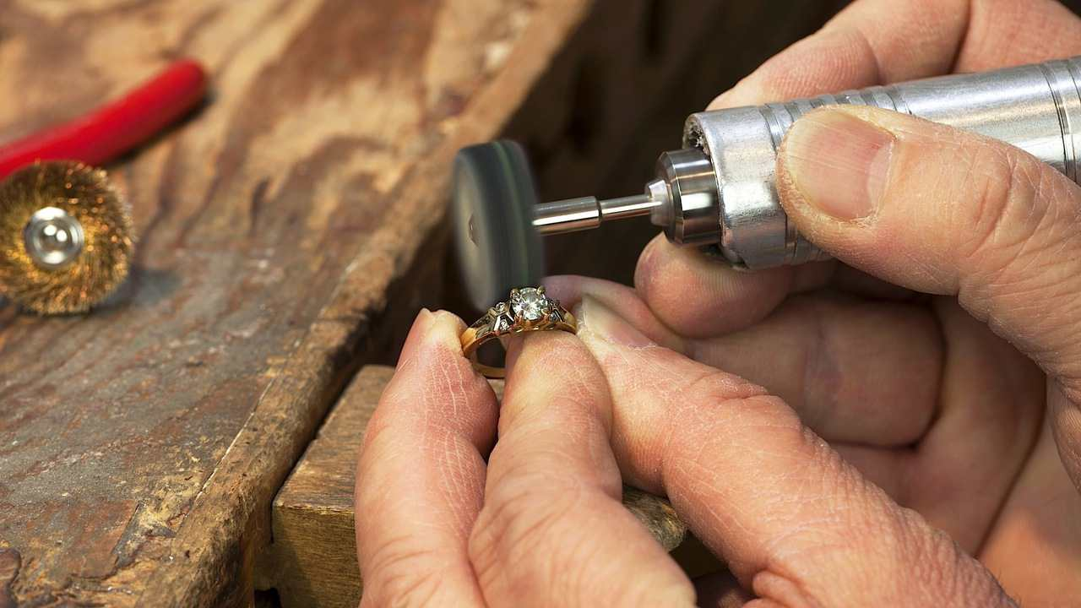

Figura 1

O recozimento baseia-se no princípio de aquecer o material até que fique incandescente e depois é resfriado, a maneira que se deve esfriar o material vai ser determinado conforme o tipo de material, recondicionando o material para que possa ser retrabalhado.

A fundição é o processo de moldagem das peças metálicas (normalmente as de ouro) através do preenchimento de um molde correspondendo ao formato desejado pelo Joalheiro. A fundição é um dos processos iniciais, podendo ter um resultado perto do resultado final.

Para soldar a joia, é feita a fundição de uma chapa cortada com um volume menor que o da joia a ser soldada, esta chapa quando aquecida torna-se um lingote sobre a joia a ser soldada e após algum tempo ela se espalha unindo às duas partes.

Os passos do processo de soldagem são:

1. Cortar os retalhos da chapa já laminada.
2. Pré-aquecer a joia.
3. Colocar o retalho e molhá-lo com o líquido (para fazer esta operação normalmente usa-se uma pena de pássaro com apenas algumas plumas na ponta).
4. Aquecer até que vire uma lingote e se espalhe.

É necessário o lixamento da joia após da laminação de da soldagem para eliminar rebarbas e dar melhor acabamento e uniformidade. Comumente se usa o esmerilho para lixar a joias.

E finalmente, o processo de polimento, em que se remove as marcas da solda, tirando o risco provocado pelo lixamento e dando um melhor acabamento em geral. Para fazer o polimento usa-se o Politriz que consiste em um motor que gira uma ponta onde engata-se um pedaço de feixo de pano, também usa-se uma ponta de borracha presa no Politriz usada para apoiar o lado interno do anel e polir o externo, o pano faz um desgaste na Joia dando um bom acabamento.

## 2.2 SPRING FRAMEWORK

O Spring Framework e uma framework de aplicação e inversão de controle para a plataforma java. A principal feature da framework pode ser utilizada por qualquer aplicação java, mas existem extensões para construir aplicações web em cima da plataforma java EE.

## 2.1.2 ASTAH

O Astah é um programa que serve de ferramenta para a construção especialmente de diagramas UML, como diagrama de classe, diagrama de atividade e diagrama de sequencia. O Astah funciona de uma maneira muito intuitiva e disponibiliza várias funções que facilitam o processo de construção de modelo de projeto.

## 2.1.3 MYSQK WORKBENCH

O MySQL workbench é outro programa de que server de ferramenta para tanto modelar um Diagrama de Entidades e relacionamento, que além de auxiliar na modelagem também dispões funções pra a execução de Queries que auxiliam no teste e criação do baco de dados mySQL.

2.1.4

O NetBeans é uma Integrated Development Enviroment ou Ambiente de desenvolvimento integrado que se destaca entre as outras IDEs pois oferece uma gama de shortcuts na hora de escrever o código que facilitam a vida do programador, além de disponibilizar muitas opções de personalização e também controlar todos os servidores e as conexões de banco de dados. O NetBeans tem suporte para quase todos os tipo de aplicações e projetos existentes, especialmente pela possibilidade da inclusão de plug-ins que tornam-o uma IDE muito versátil. Sua interface é interativa e amigável para o aprendizado de iniciantes à programação.

## 2.1.4 NETBEANS

O NetBeans é uma Integrated Development Enviroment ou Ambiente de desenvolvimento integrado que se destaca entre as outras IDEs pois oferece uma gama de shortcuts na hora de escrever o código que facilitam a vida do programador, além de disponibilizar muitas opções de personalização e também controlar todos os servidores e as conexões de banco de dados. O NetBeans tem suporte para quase todos os tipo de aplicações e projetos existentes, especialmente pela possibilidade da inclusão de plug-ins que tornam-o uma IDE muito versátil. Sua interface é interativa e amigável para o aprendizado de iniciantes à programação.

## 2.1.4 XAMPP

O Xampp é uma plataforma open-source de soluções para servidores web que consiste principalmente de Apache HTTP Server, MariaDB, e interpretadores para scripts escritos em PHP e Pearl. Também disponibiliza um implementador do serviço TomCat, que é utilizado na execução do projeto MR.Joias.

## 2.1.7 HEIDI SQL

O Heidi SQL é um programa que possibilita o programador ter um acompanhamento em tempo real do banco de dados, todas as suas tabelas, conexões e também permite a execução de Queries no sistema, o que é muito conveniente durante o período de testes do programa.

# 3LEVANTAMENTO DE REQUISITOS

## 3.1 REQUISITOS FUNCIONAIS

Tabela 1

|  |  |
| --- | --- |
| RF01: | O Jolheiro deve poder visualizar a a lista de clientes e os seus respectivos dados. |
| RF02: | O Joalheiro deve poder registrar clientes, assim como alterar ou excluir um dado de um cliente. |
| RF03: | O Joalheiro deve poder subir uma imagem para a lista de amostragem. |
| RF04: | O Joalheiro e o Cliente devem poder registrar um serviço. |
| RF05: | O Joalheiro e o Cliente precisam poder visualizar os serviços, sendo que o cliente só pode visualizar os serviços ligados a si. |

## 3.2 REQUISITOS NÃO FUNCIONAIS

* É necessário uma máquina para manter os dados do bando de dados
* O programa deve ser escrito na linguagem java e sua front-end deve conter html, css e javascript.
* É necessário uma conexão de rede para o usuario poder registrar-se e registrar um pedido de serviço

# DIAGRAMAS

## 4.1 DIAGRAMAS DE CASO DE USO

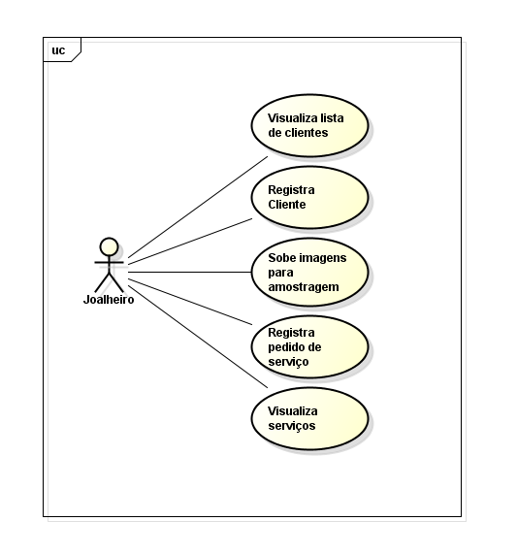

Figura 2

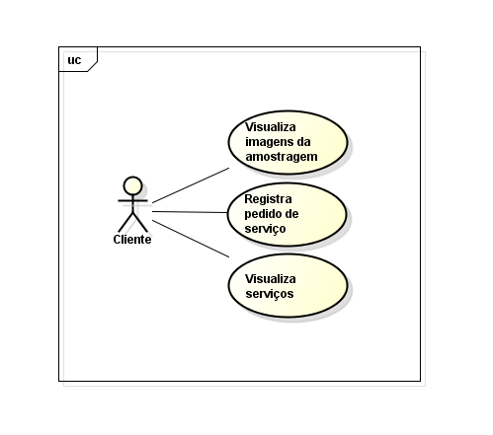

Figura 3

## 4.2 DOCUMENTAÇÃO ESCRÍTA

Tabela 2

|  |  |
| --- | --- |
| Caso de uso: | Visualiza lista de clientes |
| Ator: | Joalheiro |
| Cenário princípal: | O joalheiro acessa o menu de clientes, a lista de clientes é apresentada, ele pode acessar informação de um cliente especifico clicando sobre o nome do mesmo. |
| Cenário alternativo: | Não há clientes para visualizar; |

Tabela 3

|  |  |
| --- | --- |
| Caso de uso: | Registra Cliente |
| Ator: | Joalheiro |
| Cenário princípal: | O Joalheiro clica no botão “Registrar novo cliente”, entra com as informações necessárias e salva-as no banco. |
| Cenário alternativo: | As informações entradas pelo joalheiro não são válidas. e. g. formatação do número. |

Tabela 4

|  |  |
| --- | --- |
| Caso de uso: | Sobe imagens para amostragem |
| Ator: | Joalheiro |
| Cenário princípal: | O Joalheiro clica no botão “Subir imagem á amostragem”, seleciona a imagem desejada, entra com um nome e descrição da mesma e essa é enviada para o bdd. |
| Cenário alternativo: | A imagem selecionada é de um formato inválido. |

Tabela 5

|  |  |
| --- | --- |
| Caso de uso: | Visualiza imagens da amostragem |
| Ator: | Joalheiro |
| Cenário princípal: |  |
| Cenário alternativo: |  |

Tabela 6

|  |  |
| --- | --- |
| Caso de uso: | Registra pedido de serviço |
| Ator: | Joalheiro, Cliente |
| Cenário princípal: | O Joalheiro ou o cliente acessa o menu “registrar serviço” ou “registrar pedido de serviço”, entra com as informações e as informações são salvas no bdd. |
| Cenário alternativo: | - |

Tabela 7

|  |  |
| --- | --- |
| Caso de uso: | Visualiza serviços |
| Ator: | Joalheiro, Cliente |
| Cenário princípal: | O Joalheiro ou o Cliente acessam o menu “Serviços”, os serviços registrados são apresentados. |
| Cenário alternativo: | Não há serviços para serem apresentados. |

Tabela 8

|  |  |
| --- | --- |
| Caso de uso: | Registra pedido de serviço |
| Ator: | Cliente |
| Cenário princípal: | O Cliente loga-se no sistema, clida no botão “fazer pedido”, entra com as especificações do pedido e o pedido de serviço é salvo no bdd. |
| Cenário alternativo: | - |

## 4.3 DIAGRAMA DE ATIVIDADE

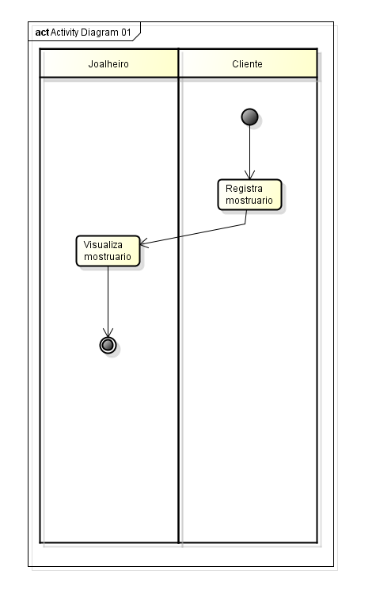

Figura 4

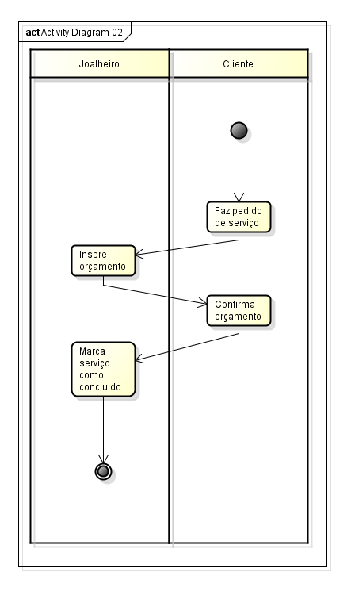

Figura 5

## DIAGRAMA DE CLASSE

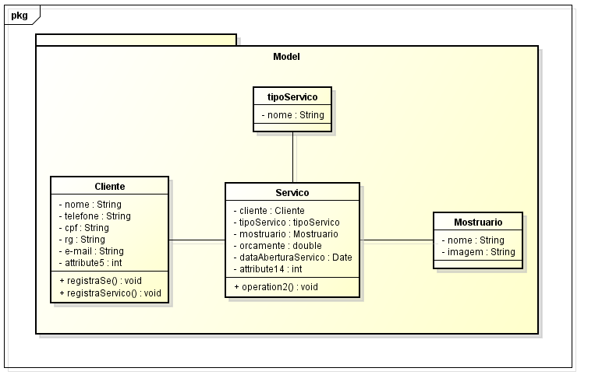

Figura 6

## DIAGRAMA DE SEQUENCIA

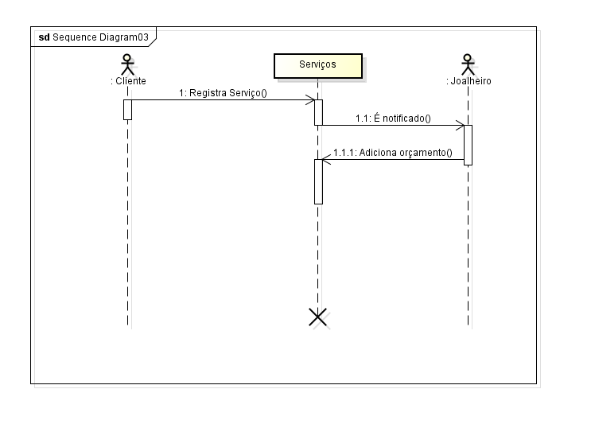

Figura 7

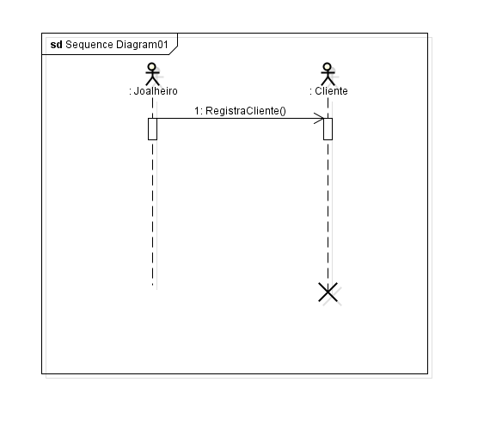

Figura 8

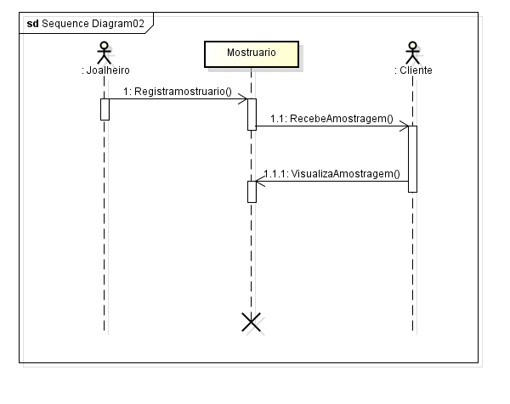

Figura 9

# PROTÓTIPOS

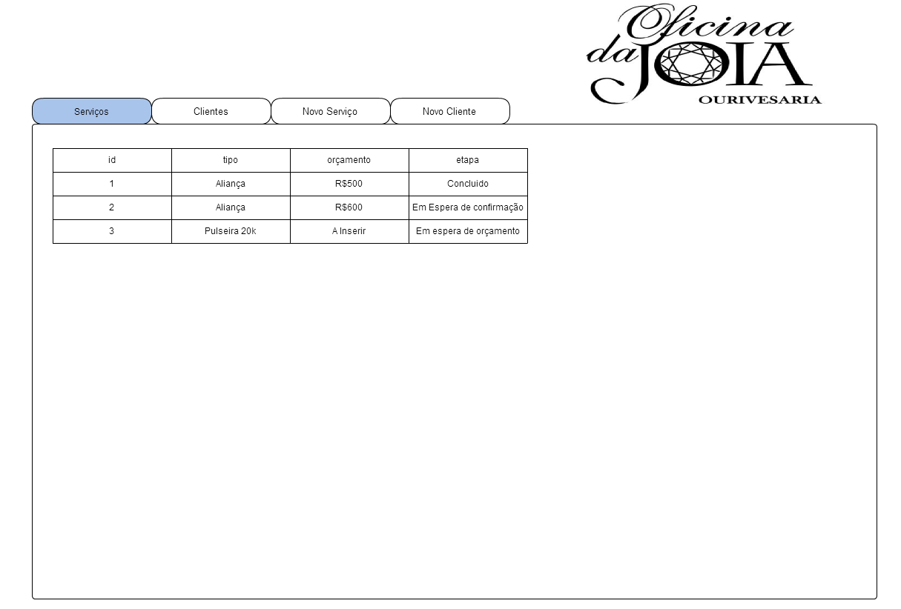

Figura 10

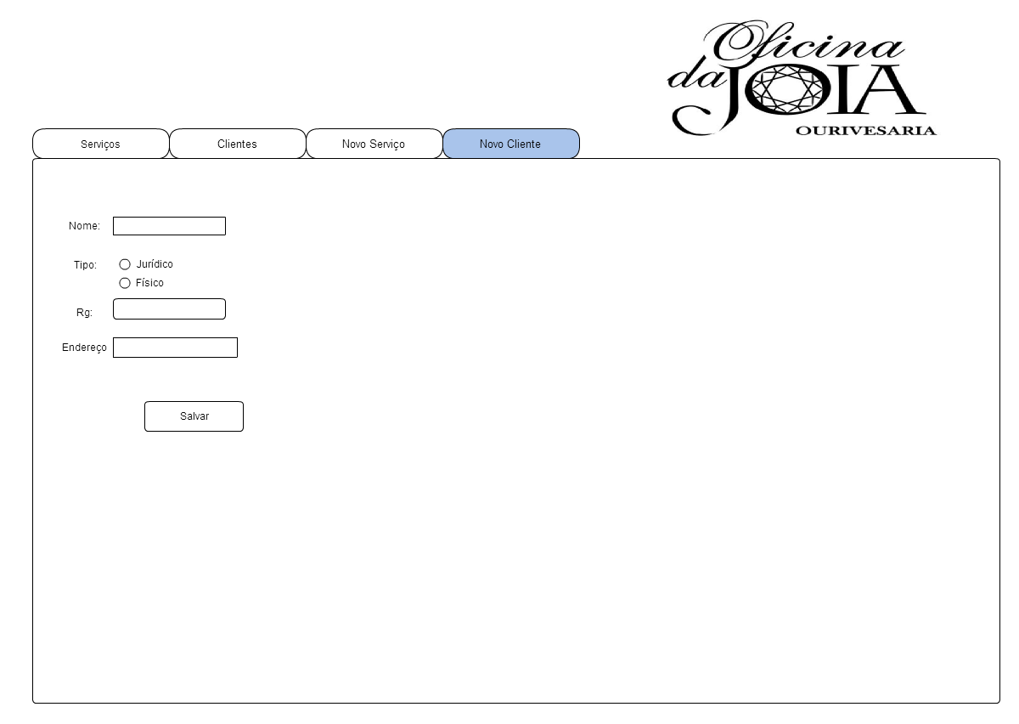

Figura 11

# MODELO DE ENTIDADE E RELACIONAMENTO

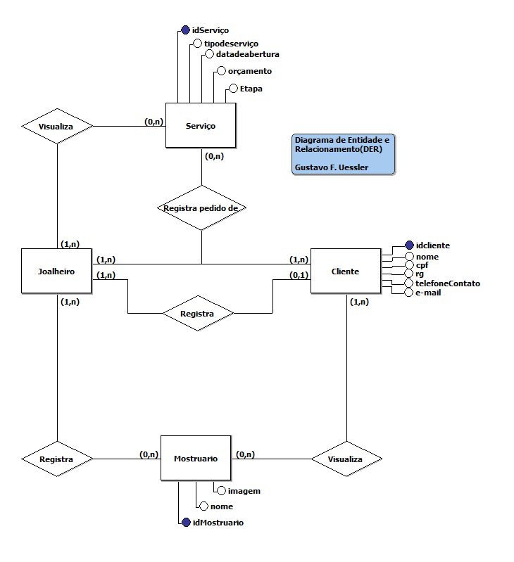

Figura 12

# DIAGRAMA DE ENTIDADE E RELACIONAMENTO

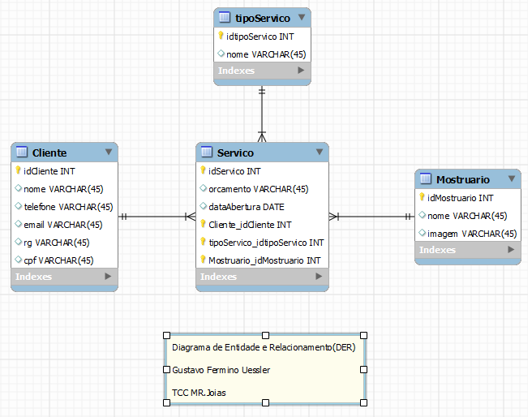

Figura 13

# CONSIDERAÇÕES FINAIS

O processo de elaboração do TCC MR.Joias foi uma experiência de aproximadamente 3 meses de aprendizado de novas tecnologias e aplicação das mesmas na tentativa de desenvolver um aplicativo Web com funcionalidades reais.

Ao longo do desenvolvimento do programa, novas tecnologias foram apresentadas e inseridas no programa, tais como o Spring Framework, que possibilitou a implementação segura de um sistema de login e controle de permissões no sistema, o PrimeFaces, um framework com opções de interfaces prontas para a implementação, com muitas opções de customização e as várias ferramentas de desenvolvimento de projetos como o Astah e o MySQL Workbench, que foram essenciais para formar a estrutura do programa. A jornada de desenvolvimento do TCC MR.Joias foi cercada de problemas que impediram o progresso, problemas cuja resolução resultou em mais aprendizado, desde dificuldades diretamente com a linguagem de programação java, até dilemas com a implementação do sistema de Login seguro Spring Framework. A conclusão do projeto foi satisfatória considerando as dificuldades encontradas e o tanto de conhecimento sobre a estrutura interna de um projeto web absorvido durante o processo de resolução dos problemas.

## 8.1 Proposição de desenvolvimento futuro

* O programa apresenta alguns erros no redirecionamento de permissões do Spring Framework que devem ser corregidos.
* Poderiam ser implementadas novas funcionalidades de compartilhamento das publicações de Mostruario nas redes sociais.
* Poderiam ser implementadas páginas dinâmicas que mostram uma galeria do mostruário.
* Inserir automatização da insersão de Data de Abertura de serviço

# REFERÊNCIAS

Fabricação de Joias - <http://www.empregabrasil.com.br/ideias-de-negocios/como-fabricar-joias-os-processos-de-fabricacao-de-joias/>

Spring Framework - <https://projects.spring.io/spring-framework/>

https://zeroturnaround.com/rebellabs/top-4-java-web-frameworks-revealed-real-life-usage-data-of-spring-mvc-vaadin-gwt-and-jsf/

# ANEXOS/APENDICÊS